Acompanhamento de APRENDIZAGEM

aVALIAÇÃO

Nome: ____________________________________________________________________
Turma: ___________________________________________________________________
Data: _____________________________________________________________________

1. Observe a imagem abaixo e cite os problemas ambientais presentes neste bairro.
- Algum desses problemas ocorre onde você vive?

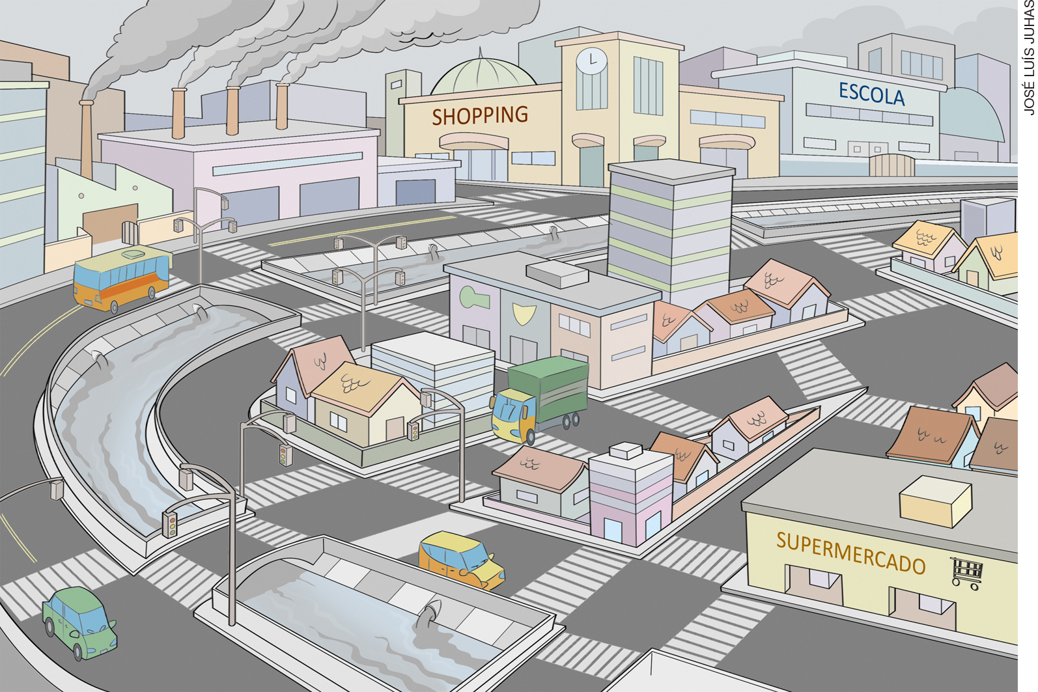
____________________________________________________________________________
____________________________________________________________________________
____________________________________________________________________________
____________________________________________________________________________
____________________________________________________________________________
____________________________________________________________________________

2. Qual é o nome do líquido que tem origem na decomposição do lixo orgânico e que, misturado a substâncias tóxicas, causa muitos prejuízos ao ambiente?
____________________________________________________________________________

3. Marque com um X a alternativa correta sobre os aterros sanitários.
a) Em aterros sanitários o lixo é depositado em camadas, compactado e depois coberto por terra.
b) Um dos problemas do aterro sanitário é que ele tem capacidade menor de armazenamento de lixo se comparado aos lixões.
c) O aterro sanitário faz aumentar o mau cheiro causado pelo lixo em decomposição.
d) Não há normas técnicas para construir um aterro sanitário.

4. Reescreva a afirmativa incorreta sobre os lixões tornando-a correta.
- Lixões são o destino adequado ao lixo produzido pela população. O lixo é descartado da maneira correta, o que evita a produção de mau cheiro. O chorume produzido não polui o solo.
- Nos lixões, o lixo fica acumulado a céu aberto, o que causa mau cheiro e atrai insetos que podem causar doenças. Não é o destino correto do lixo, embora muitos municípios ainda utilizem os lixões.
____________________________________________________________________________
____________________________________________________________________________
____________________________________________________________________________
____________________________________________________________________________
____________________________________________________________________________

5. Faça um X sobre as cenas que representam as causas da poluição do ar.

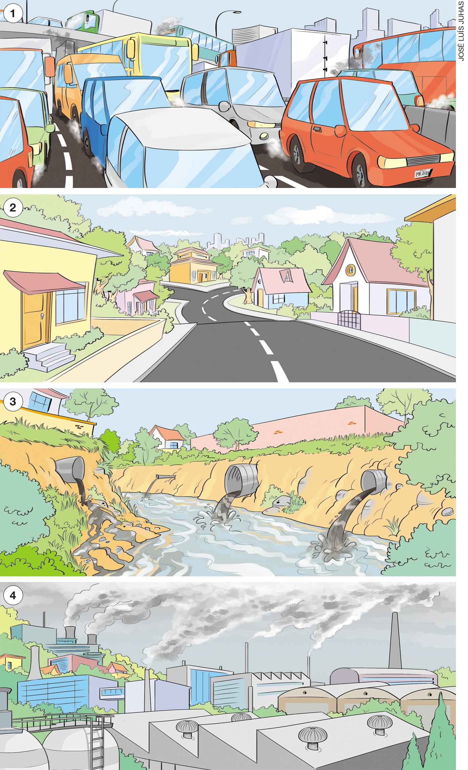

6. Marque com um X a alternativa correta sobre a relação entre os liquens e a poluição do ar.
a) Os liquens desenvolvem-se apenas onde o ar é puro.
b) Os liquens desenvolvem-se apenas onde o ar é poluído.
c) Alguns tipos de líquen conseguem se desenvolver onde o ar é poluído, outros não.
d) Não é possível saber se o ar está poluído ou não apenas pela presença de liquens no ambiente.

7. Marque com um X a alternativa correta sobre a poluição do ar.
a) A poluição do ar não causa problemas de saúde.
b) Somente as indústrias causam poluição do ar.
c) As indústrias e os automóveis podem causar poluição do ar. Este tipo de poluição afeta a saúde das pessoas, que podem ter irritação nos olhos, nariz e garganta e problemas respiratórios.
d) Não há como evitar que as indústrias poluam o ar.

8. Como se forma a chuva ácida? Quais são as consequências desse problema ambiental?
____________________________________________________________________________
____________________________________________________________________________
____________________________________________________________________________
____________________________________________________________________________
____________________________________________________________________________
____________________________________________________________________________
____________________________________________________________________________
____________________________________________________________________________
____________________________________________________________________________

9. Que problemas a poluição dos rios por esgoto pode causar ao ambiente e às pessoas?
____________________________________________________________________________
____________________________________________________________________________
____________________________________________________________________________
____________________________________________________________________________
____________________________________________________________________________
____________________________________________________________________________
____________________________________________________________________________

10. Marque com um X a alternativa que descreve corretamente o que é maré negra.
a) É o lixo lançado em oceanos e mares.
b) É o derramamento de petróleo nos oceanos e mares.
c) É o lançamento de esgoto direto nas águas dos oceanos e mares.
d) É o acúmulo de sedimentos no fundo dos oceanos e mares.

11. Marque com um X a alternativa que indica as consequências do derramamento de petróleo nos mares e oceanos.
a) Gera o desgaste das rochas do fundo do oceano, aumentando sua erosão.
b) Atrai diversos peixes e aves para a área afetada.
c) Pode causar a morte de diversos animais e impede que a luz do Sol penetre na água, afetando a vida marinha.
d) Altera o ciclo das marés.

12. Marque com um X a alternativa correta sobre o despejo de resíduos sem tratamento pela indústria nos rios.
a) O despejo de resíduos sem tratamento pela indústria nos rios polui suas águas. Embora existam leis que proíbam essa prática, muitas indústrias ainda não tratam seus resíduos.
b) As indústrias podem despejar resíduos sem tratamento nos rios, pois isso não polui as águas.
c) Não existem leis que proíbam o despejo de resíduos sem tratamento pela indústria nos rios.
d) Quando as indústrias despejam poucos resíduos sem tratamento nos rios, não poluem o ambiente.

13. De que modo a população pode participar da formulação de políticas públicas?
____________________________________________________________________________
____________________________________________________________________________
____________________________________________________________________________
____________________________________________________________________________
____________________________________________________________________________
____________________________________________________________________________
____________________________________________________________________________
____________________________________________________________________________
____________________________________________________________________________

14. Cite alguns órgãos governamentais brasileiros responsáveis pela gestão pública da qualidade de vida.
____________________________________________________________________________
____________________________________________________________________________
____________________________________________________________________________
____________________________________________________________________________
____________________________________________________________________________
____________________________________________________________________________
____________________________________________________________________________
____________________________________________________________________________

15. Complete as frases usando as palavras do quadro abaixo.

lixões qualidade corrosão

- Quanto maior é o equilíbrio entre os elementos naturais de um lugar e as atividades humanas
que são desenvolvidas, maior é a __________________________ ambiental desse lugar.
- Mesmo sendo proibidos por lei, os __________________________ ainda são o destino final
de grande parte do lixo.
- A chuva ácida pode causar a __________________________ dos materiais que compõem automóveis, construções e monumentos.

